**Картотека игр для  детей с РАС**

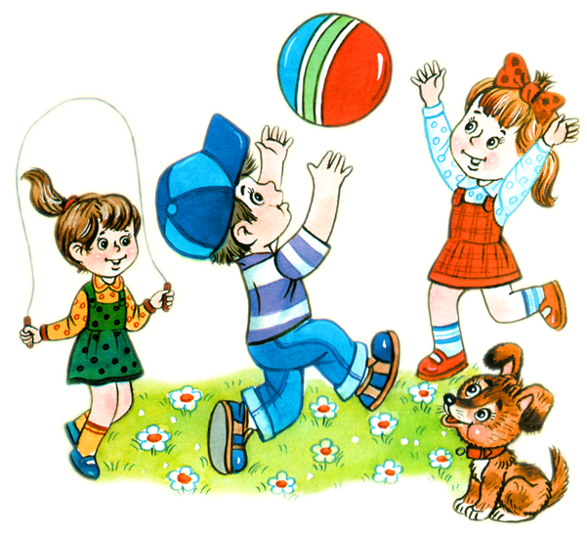

**Как играть с аутичными детьми**

Работая с аутичными детьми, надо иметь в виду, что коррекционная работа будет продолжительной. Скорее всего, на первых этапах взаимодействия аутичный ребенок откажется от контакта с вами вовсе, а тем более не захочет вступать в групповую, а может быть, и в индивидуальную игру.  
Поэтому, рекомендуя игры для работы с аутичными детьми, мы подразумеваем, что проводить их вы будете только исходя из реальных возможностей и необходимости.  
          Составляя список игр для коррекционных занятий с аутичным ребенком, следует также помнить, что играть он с вами будет только в те из них, которые в наибольшей степени совпадут с его интересами. Поэтому, идя на занятия, вы должны быть готовы к гибким изменениям своих планов и иметь в запасе несколько игр, которые могут прийтись «по вкусу» вашему ученику.  
Описание каждой игры начинается с формулировки целей ее проведения.  
         Наиболее сложные для аутичных детей игры — это коллективные игры, которые предполагают их включение во взаимодействие со сверстниками. Эти игры вы будете использовать, разумеется, после проведения индивидуальной подготовительной работы и, конечно, при желании самого ребенка.

**Музыкально-дидактические игры.**

**«Дружные бабочки»**

Педагог раздает детям бабочек парного цвета. Под веселую музыку дети, в рассыпную двигаются по всему пространству музыкального зала. Рука с бабочкой как бы порхает вверху. По смене музыкального сопровождения каждый ребенок должен найти себе пару-бабочку такого же цвета.

**«Собери свой кружок»**.

Педагог раздает детям бабочек 3-4 цветов. Под веселую музыку дети, в рассыпную двигаются по всему пространству музыкального зала. По смене музыкального сопровождения дети должны собраться в кружки по цвету. Поощряются дети, сумевшие собраться первыми и построить ровный круг.

**«Цветочная поляна»**

Педагог раздает девочкам бабочек, а мальчикам цветочки или листики. Под веселую музыку дети, в рассыпную двигаются по всему пространству музыкального зала. Рука с бабочкой как бы порхает вверху. По смене музыкального сопровождения каждая девочка должна найти своей бабочке цветочек для отдыха.

**«Бабочка и ветерок»**

Дети разбиваются на пары и встают в произвольном порядке. Один из них – **«бабочка»**, другой – **«ветерок»**. **«Ветерок»** протягивает **«бабочке»** руки ладошками вверх. **«Бабочка»** слегка касается ладошек кончиками пальцев и закрывает глаза.

Звучащая музыка начинает импровизированный танец, в котором **«ветерок»** управляет движениями **«бабочки»**. В процессе танца партнеры меняются ролями ( **«бабочка»** открывает глаза и поворачивает свои руки ладошками вверх).

**«День рождения бабочки»**

Дети стоят в кругу, педагог-ведущий в центре. Под спокойную часть музыки дети подзывающими движениями стараются подозвать к себе бабочку в руках воспитателя. Педагог выбирает одного из детей и выводит его в середину. Они вместе танцуют танец, а дети хлопаю им под музыку.

**«Кто внимательный?»**

Дети с бабочками в руках идут цепочкой в разных направлениях. На неожиданный акцент в музыке ведущий цепочки опускается на одно колено. Остальные продолжают движение. Снова звучит акцент в музыке, идущий впереди опускается на одно колено. Так продолжается до тех пор, пока все дети не встанут на одно колено. Затем это упражнение дети проделывают в обратном порядке, пока все не встанут с колена и не образуется вновь цепочка.

**«День и ночь»**

Дети свободно располагаются по всему пространству зала. Звучит музыкальное сопровождение характеризующее ночь-колыбельная и день-полька. Дети выполняют соответствующие танцевальные движения под веселую музыку и приседают на корточки (бабочки спят) под колыбельную.

**Игры со звуками**

•        Послушаем звуки

Окружающий мир наполняют разнообразные звуки. Об­ращайте на них внимание ребенка — прислушивайтесь вместе с ним к скрипу двери, стуку ложечки о стенки чашки, когда размешиваете чай, к звону бокалов, скри­пу тормозов, стуку колес поезда и т.д.

•        Постучим, погремим

Извлекайте разнообразные звуки из предметов: посту­чите деревянными (или металлическими) ложками друг о друга, проведите палочкой по батарее, постучите кос­тяшками пальцев по стеклу.

•        Свистульки

Приобретайте для ребенка разнообразные звучащие иг­рушки — погремушки, свистульки, пищалки и т.п.

Проведение игр с ритмами дает новые возможности для развития аутичного ребенка. Использование интереса ребенка к ритму и мелодии способно помочь «растормозить» его речь, развить подражание, вызвать двигательную активность.

В играх с ритмами используйте следующие приемы:

•        хлопки в ладоши;

•        топанье ножками;

•        прыжки в определенном ритме;

•        танцы;

•        проговаривание текстов стихотворений;

•        пение детских песенок.

Использование стихотворений, потешек, песенок в работе с аутичным ребенком предполагает:

•        Сопровождение текста движениями;

•        Воспроизведение сюжета с помощью игрушек;

•        Показывание сюжетных картинок (в дальнейшем такая картинка будет «запускать» пропевание ребенком песенки).